../Desktop/BrennfleckTenorResume.pdf

Macintosh HD:Users:stevenbrennfleck:Desktop:Audition Materials:BrennfleckTenorBio.pdf

Low-Resolution Headshot

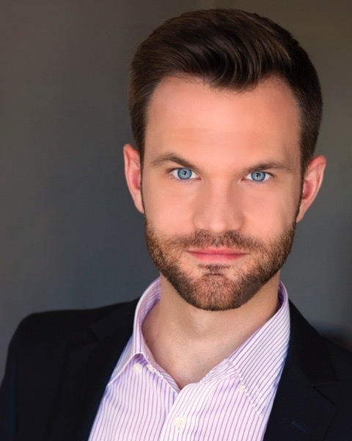

High Resolution Headshot

